Муниципальное образование Белореченский район п.Родники Краснодарского края
муниципальное бюджетное общеобразовательное учреждение средняя общеобразовательная школа № 31 им. В.В. Толкуновой

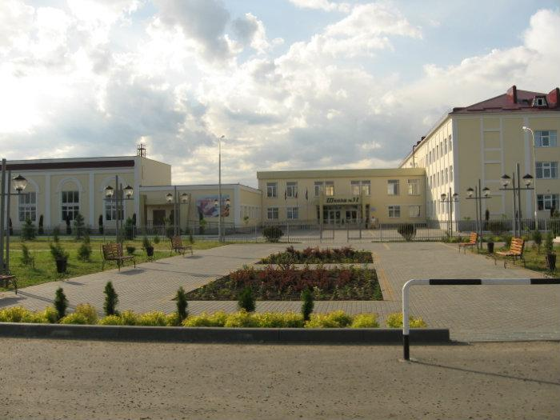

Классный час
«Защита прав потребителя»

Подготовила и провела
учитель начальных классов
МБОУ СОШ 31 им. В.В.Толкуновой
Вековищева Ольга Михайловна

Учитель начальных классов МБОУ СОШ 31 им. В.В.Толкуновой п. Родники, Белореченского района, Краснодарского края
Вековищева Ольга Михайловна

Сценарий классного часа (2 класс)
«Защита прав потребителя»

Цели: 1. Познакомить учащихся с существованием закона « О защите
прав потребителей».
- Формировать умение выбирать качественные продукты питания повседневного спроса.
- Пропагандировать идеи качества.
4.Воспитывать уважение к труженикам Кубани и гордость за кубанского производителя.
Оборудование. Хлебобулочные изделия, макеты молочных продуктов, музыкальное оформление.
1 часть
Урок потребительской грамотности.

Учитель: -Сейчас можно купить практически все, что угодно. Наш край богат различными товарами, но особенное его значение в том, что он является передовой житницей России. В нашем крае производят разнообразные продовольственные товары, с которыми вы, ребята, сталкиваетесь каждый день.
- Сегодня мы побываем на ярмарке производителей кубанских продуктов.
Ученик 1: Приглашаем всех на ярмарку нашу!
Покажут на ярмарке люди торговые, Чем богаты города Кубани, Чем славятся их товары!
Ученик 2: Пришла ярмарка с добром!
Чтоб качественный товар попал в каждый дом!
(выходят две девочки)
Мы - жнеи молодые, серпы золотые,
Весело жали, серпочки мелькали,
Принесли к вам мы свежие пироги.
Пряники, коврижки,
Калачи и пышки!
Учитель: Ребята, не стесняйтесь интересоваться качеством товара. Требуйте показать сертификат соответствия, чтобы уберечь себя от несъедобных продуктов. В нашей стране есть «Закон о защите прав потребителей».
- А потребителями кто является? (ответ учащихся: «Все мы!»)
Чтобы защищать свои права, необходимо их знать.
-Как мы будем выбирать товар, который нам предложили жнеи молодые? Ответы учащихся: 1) Посмотрим внешний вид, как упакован, найдем дату изготовления и обратим внимание на срок годности.
2) Если есть возможность, можно попробовать.
Учитель: -А если после покупки хлебной продукции, вы обнаружили, что продукт некачественный, то как вы поступите?
( множество вариантов ответов учащихся, некоторым приходилось с этим сталкиваться).
Жнея 1: Продукт ненадлежащего качества у вас обязаны принять обратно и вернуть деньги либо поменять его на более качественный. В этом случае вам поможет маленький документ.
- Какой документ выдается при покупке товара? Ученик: - Чек.
Жнея 2: - Сохраняйте чек, который поможет вам решить проблему с возвратом товара.
Учитель: -А вот еще гость ярмарки. Мы слышим голос Кубанского молочника.
Кубанский молочник: - А я, ребята, продаю свой товар только в специально оборудованной витрине - холодильнике (Подходит к импровизированной витрине - холодильнику).
Кубанский молочник: Молочные продукты
Полезны и вкусны.
Молочные продукты помогают нам расти.
- Ребята, а какие продукты производят из молока?
- (дети называют известные молочные продукты).
Учитель: -Ребята, а как выбрать качественный молочный продукт?
- (ребята отвечают на вопрос опираясь на предыдущую беседу).
Итог 1 части.
Выходят молодые жнеи и Кубанский молочник.
Молодые жнеи: - Какие продукты питания вам могут доверить покупать самостоятельно?
- (хлебобулочные изделия и молочные продукты)
Кубанский молочник: Удачи вам! Желаем приятных и качественных покупок.
Учитель: Попрощаемся, ребята, со жнеями и молочником. Пусть они опять приходят к нам на ярмарку!
Появляется плакат, который произносят все вместе:
« Потребительская грамотность важна, нам всем покупателям нужна!»
2 часть
Конкурсно-познавательная программа.

1 ВЕДУЩИЙ: Всем признать давно пора -
В нашем крае мастера!
2 ВЕДУЩИЙ: Кубанцы удивительный народ!
Прекрасные товары создаёт!
1ВЕДУЩИЙ: Мы подрастём , научимся и тоже...
2ВЕДУЩИЙ: Славить Кубань трудом своим продолжим!
ПРЕДСТАВЛЕНИЕ ДВУХ КОМАНД.
Команда «Качество» и команда «Потребитель».
1ВЕДУЩИЙ: В нашем конкурсе какая бы команда не победила в выигрыше останемся все мы.
ПРЕДСТАВЛЕНИЕ ЖЮРИ.
(Жюри состоит из родителей и вожатых).
ПЕРВЫЙ КОНКУРС: «Славим хлеб».
Вызываются по одному игроку из команд,перед ними кладётся хлебное изделие. Кто из игроков больше скажет хвалебных слов, тот и станет победителем. Победитель получает победный жетон.
1ВЕДУЩИЙ: У народа есть слова:
Хлеб всей жизни голова.
Хлеб не падает к нам с неба,
Появляется не вдруг,
Чтобы вырос колос хлеба
Нужен труд десятка рук.

ВТОРОЙ КОНКУРС: «Без чего хлеба не испечёшь»

Команды по очереди отгадывают загадки и за каждую отгаданную загадку выдаётся победный жетон.
- В воде родится ,а воды боится. (соль)

2.Я и туча, и туман,
И ручей, и океан,
И летаю, и бегу,
И стеклянной стать могу. (вода)

З.Я бел как снег.
В чести у всех.
И нравлюсь вам
Во вред зубам. (сахар)

4.Бела беляна,
По полю гуляла,
Домой пришла
В сусек легла. ( мука)

5.Жидкое ,а не вода,
Сладкое, а не мёд.
От бурёнушки берут,
Деточкам дают. (молоко)
6. Сухие мы лежим
В тесте мы пыхтим. (дрожжи)
ТРЕТИЙ КОНКУРС: « Знаток каши».
Участникам предложены крупы, которые выращиваются и перерабатываются в крае. Команды должны назвать виды круп, по надписи на упаковке рассказать об одной из них и назвать рецепт приготовления каши. ( За правильный и полный ответ в этом конкурсе выдают 3 победных жетона).

ЧЕТВЁРТЫЙ КОНКУРС: « Реклама»

2 ВЕДУЩИЙ: Вкусные продукты: овощи и фрукты.
Выращены в крае, на весь свет прославим!
A) Командам предложены овощи и фрукты ( яблоки, морковь, орехи,
виноград, картофель, хурма, инжир, лук, перец, редька).Ребята должны
выбрать по одному из них и придумать как лучше прорекламировать
продукты.( на это им отводится 5 минут).
Б)Пока команды готовят рекламу, ведущие берут интервью у зрителей и жюри.
-Какие кубанские продукты покупают и почему?
B) Выступление команд со своей рекламой.

ПЯТЫЙ КОНКУРС: «Сколько стоит?»
Предлагаются упаковки молочных продуктов и участникам необходимо как можно точнее назвать цену.( на обсуждение даётся 1 минута).
1 ВЕДУЩИЙ: Наш конкурс закончился. Жюри подводит итоги. И я обращаюсь к игрокам и болельщикам.
Что ж, спасибо, молодцы!
Поиграли от души!
Себя вы показали
И многое узнали!
ЖЮРИ ОБЪЯВЛЯЕТ ПОБЕДИТЕЛЕЙ

